PPM - 400 ST 甲醛检测仪

操 作 手 册

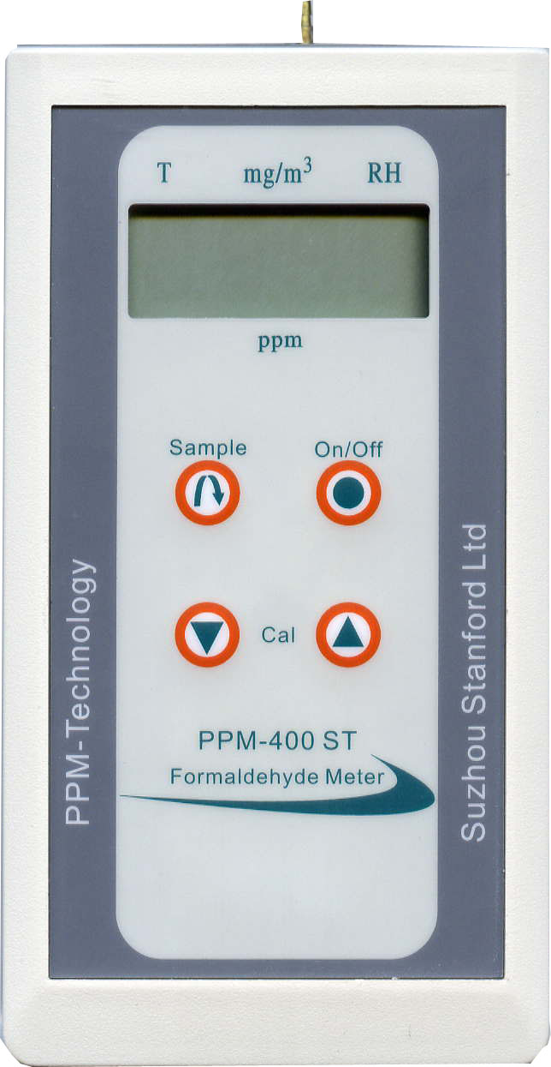

独具温湿度补偿功能
测量更准确
即时显示mg/m³单位
符合国家标准

制 造 商： 英国PPM技术有限公司
总代理商： 苏州申贝仪器有限公司

PPM-400ST简易操作指南
- 面板上的操作键及其功能
主机面板上共有4个键：
【0n/Off】(电源开关)：功能：控制仪器开机和关机；
【Sample】（采样检测）：功能：1）测量 2）确认；
【▲】【▼】（上下键）： 功能：1）校验 2）修整数字。
- 开机和关机
- 开机：按一下【0n/Off】，仪器显示闪烁的“――――”，数秒后显示：“0.000”。
- 关机：在开机状态下，如不作任何操作，10秒后自动关机。
在开机状态下，按【0n/Off】2－3秒，显示“Off”后，听到一声“嗒”，即关机。
- 测量
- 甲醛测量
  - 按一下【0n/Off】开机，等仪器稳定地显示“0.000”后，按一下【Sample】，即显示“run”并可听到气泵抽气声，仪器即开始采样和测量。先显示闪烁增大的“0.xxx”，(xxx为数字)，大约60秒，显示一个稳定的数据，即为以ppm为单位的甲醛浓度。
  - 此时如按住【▲】，先显示“Alt＝”，后显示的数值即为转换成mg/m³的甲醛浓度。
  - 如测量结果大于0.1ppm, 仪器会发出声响报警。
2. 温湿度测量：关机状态下，按住【Sample】的同时，按一下【0n/Off】，仪器先显示“HEAt”，紧接着显示一个数据和⁰C，即为温度；然后会显示“％rH”，接着一个数据，即为相对湿度。
如不关机，以上显示会不断交替出现，直至自动关机。
- 校验
- 将仪器和甲醛校验管放在不低于15⁰C，不大于28⁰C，空气流速缓慢环境中平衡1小时。
- 按【0n/Off】开机，等显示“0.000”后，将甲醛校验管两端的小塞子都拔下，然后将仪器的进样口塞进有黑色小圈的一端，并保持紧密接触。
- 同时按【▲】【▼】，仪器先显示‘CAL’并听到泵吸气声，然后出现一个闪烁的不断增长数值，稳定后，会交替显示“1.75”和“SET”。
- 将校验管两端的小塞子塞好，注意: 手只能握住管两端黄色帽子，不能接触中间部位。
- 对照校验管上当前环境温度所对应的数值，按【▲】或【▼】将仪器显示值修整到与该数值相同，然后按【Sample】确认。能听到一声“嗒”，自动关机即可。



苏州申贝仪器有限公司欢迎您！
请拨打我公司咨询电话
0512-68781058 67680132 400-078-1058

地址：江苏省苏州金枫路216号 邮编：215011 电话：0512-67681058 67680132
公司网址：www.cn-senbe.com

